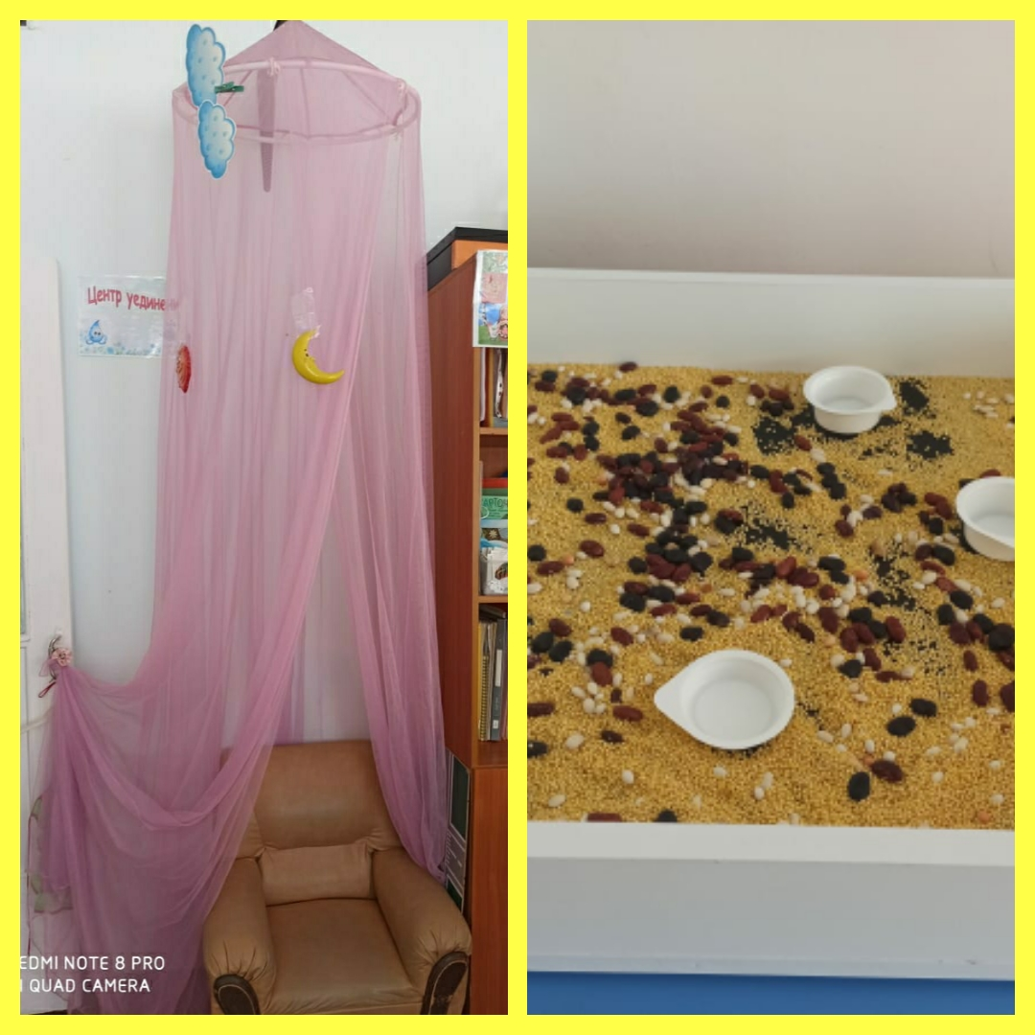

Наименование | Площадь | Функциональное использование | Оборудование
Кабинет психологической разгрузки | 15,9 кв.м. | Проведение диагностики и коррекционной работы по развитию психических процессов, коррекции нарушений развития дошкольников. | - Детские столы и стулья - 2шт.  - Стол для взрослого- 1 шт.  -Стул для взрослого – 1 шт.  - Стимулирующий материал для психолого-  педагогического обследования детей  -Игровой материал, развивающие игры  - Развивающие игрушки  - Ноутбук – 1 шт.  - Стеллажи для игрового и дидактического материала- 3 шт.  - Зеркало – 1 шт.

